**FUMAGALLI DAMIANO Matricola 157547**

VALUTAZIONE DI

CONFORMITÀ WCAG 2.1

DEL SITO TESAF.UNIPD.IT

# [1] = INFORMAZIONI GENERALI INDICE

**AUTORE**

**FUMAGALLI DAMIANO Matricola 157547** [Email-Università](mailto:157547@spes.uniud.it) [Email-Personale](mailto:damianofumagalli2@gmail.com)

**DATA STESURA RAPPORTO: Gennaio-Febbraio 2022**

**PAGINE ANALIZZATE**

* [Home Page](https://www.tesaf.unipd.it/) : https://www.tesaf.unipd.it/
* [Ricerca Avanzata](https://www.tesaf.unipd.it/ricerca-avanzata/) : https://www.tesaf.unipd.it/ricerca-avanzata

**LINEE GUIDA**

**WCAG 2.1**  [Fonte-1](https://www.w3.org/Translations/WCAG21-it/#compatible) - [Fonte-2](https://webaim.org/standards/wcag/checklist#perceivable) - [Fonte-3](https://www.w3.org/TR/WCAG21/)

# INDICE

* **[1] Informazioni Generali**
* **[2] = DESCRIZIONE GENERALE LINEE GUIDA**
* **[3] = STRUMENTI UTILIZZATI**
* **[4] = CRITERI DI VALUTAZIONE**
* **[5] = RACCOLTA e ANALISI DATI**
  + **1 PAGINA**
    - **LIVELLO DI CONFORMITÀ (A)**
    - **LIVELLO DI CONFORMITÀ (AA)**
  + **2 PAGINA**
    - **LIVELLO DI CONFORMITÀ (A)**
    - **LIVELLO DI CONFORMITÀ (AA)**
* **[6] Stesura Conclusioni**

# [2] = DESCRIZIONE GENERALE LINEE GUIDA INDICE

**WCAG = Web Content Accessibility Guidelines**

Si tratta di **norme universali** attinenti alle **direttive di accessibilità** che un **sito/app web** deve **rispettare**.

“Il potere del web è nella sua universalità: l’accesso da parte di tutti, indipendentemente dalle disabilità è un aspetto essenziale “. – **Tim Berners-Lee**, inventore del World Wide Web.

* **Ogni** **individuo**, perciò, deve essere **in grado di accedere** a **tutti** i **contenuti** **e funzioni** di un determinato **sito/applicazione web**.
* Se uno sviluppatore **non** **rispetta** le normative può incorrere in **sanzioni**, dapprima **amministrative** **e** successivamente **penali**.
* Le **linee guida** si **basano** su **4** principi fondamentali
  + Per ogni principio è stata stesa una valutazione globale sulle due pagine distinte, indicando le maggiori problematiche e risoluzioni
* Esistono **diversi** **gradi** di **conformità**. Nel **rapporto** sono state **verificate** **A e AA.**
  + **A (minimo): completa accessibilità** via **tastiera, alternative** per i **media (audio/video),** i **colori non** devonoessere **importanti** perdescrivereil **contesto informativo,** per agevolare ai daltonici**.**
  + **AA (intermedio): contrasto di colore, alternative testuali significative ed esplicative,** molte **barre di navigazione** per un’**efficacie navigazione, rispetto** della **semantica** HTML (h1, h2, main, nav, article).
  + **AAA (massimo): accessibilità massima per ogni forma di disabilità**

## PRINCIPI FONDAMENTALI

### PERCEPIBILITÀ:

Il **contenuto** **informativo** deve essere **accessibile** completamente **senza** **perdite** di dati o **informazioni** utili / necessarie

* **Alternative Testuali** per contenuti non testuali (Immagini, Audio, Video…)
* **Adattabilità:** la struttura e il layout di presentazione devono determinare una completa comprensione del contenuto informativo globale
* **Distinguibile:** la scelta opportuna del layout e dell’impaginazione deve portare a una chiarezza e distinzione immediata tra diversi argomenti.

### USABILITÀ:

* **Efficacia:** l’interfaccia utente deve essere il più efficacie e versatile possibile, in modo da permettere un completo accesso alle informazioni
* **Elementi Temporizzati:** gestiti da appositi script JS o Stili CSS: scorrimento delle slide
* **Efficienza:** è opportuno che con pochi e semplici passaggi sia possibile ottenere il risultato voluto dall’utente
* **Soddisfazione d’uso** in modo da garantire un futuro riutilizzo e una probabile diffusione di qualità e benefici del servizio appena usufruito.

### COMPRENSIBILITÀ:

* **Leggibilità:** al variare della dimensione dei caratteri, o della codifica stessa
* **Prevedibilità:** tecnologie e strumenti di utilizzo comuni e alla portata di tutti.
* **Assistenza in caso di errori:** generati soprattutto durante le fasi di compilazione dei form, campi composti da tante caselle di input di vario genere (testuale, numerico, data e ora, password).

### ROBUSTEZZA:

* deve essere **compatibile** e **interpretabile** **correttamente** da **qualsiasi** **programma. Lo script interno deve essere corretto e il più versatile e adattabile possibile.**
* il contenuto informativo deve **adattarsi** a ogni tipologia di situazione (rotazione schermo, riduzione risoluzione schermo, **cali** di **connessione**), **senza** generare **perdite** di dati

# [3] = STRUMENTI UTILIZZATI INDICE

* **PC personale**
  + i7 10th gen (2.6Ghz) + 16GB RAM
  + Schermo LED (1920x1080 144Hz)
  + Mouse Ottico + Tastiera Wireless Logitech ITALIANA
  + Sistema Operativo WIN10 e UBUNTU
  + Browser Google Chrome, Microsoft Edge (WIN 10), Firefox (Ubuntu)
  + Connessione a rete WIFI via cavo LAN
* **SMARTPHONE:** 3 dispositivi con **risoluzione** più **diversificata** possibile
  + **Samsung (1600x720px) 6,22’’**
  + **Huawei (2340x1080px) 6,22’’**
  + **IPHONE SE (375*667px)**
* **PROGRAMMI e SOFTWARE**
  + **LYNX**: strumento usufruibile da **terminale** (Ubuntu: sudo apt install lynx) (WIN: [LINK](https://lynxsoft.net/downloads/) )
  + **WAVE**: estensione per Browser Firefox e Chrome
  + **Strumento** di **analisi** **integrato** nei **browser** (F12 o Tasto DX→Ispeziona/Analizza) con **tool** di **analisi** **dell’accessibilità** integrato
  + **NVDA: lettore schermo per windows**

# [4] = CRITERI DI VALUTAZIONE INDICE

* **Esperienza Personale con qualsiasi dispositivo elencato**
* **Esperienza di parenti con problemi di vista**
* **Accessibilità e Navigabilità completa delle due pagine**
* **CONFORMANCE REVIEW:** 
  + **Definizione degli strumenti da adoperare per la valutazione**
  + **Valutazione di ogni linea guida**
  + **Analisi dei Risultati (successi/errori)**
* **SMOKE TEST:**
  + **Disabilitare le immagini**
  + **Solo Tastiera**
  + **Usare lynx dal terminale:** serve per mostrare i pulsanti e comandi principali di navigazione, oppure le intestazioni (H1, H2 …)
  + **TENCOLOGIE ASSISTIVE: Screen Reader + Strumento per Daltonici**

# [5] = RACCOLTA e ANALISI DATI INDICE

* La due pagine **non** hanno un **attributo Lang valido**. Il **lettore** di schermo, perciò, **imposterà** la **lingua** del **documento** come la **propria** di **default**, causando **problemi** di **pronuncia** nel caso in cui **le lingue non coincidano.**

# [PAGINA 1](https://www.tesaf.unipd.it)

## LIVELLO DI CONFORMITÀ (A)

### 1° PRINCIPIO PERCEPIBILITÀ:

* **1.1.1** **alternative testuali****: più di 30 immagini presentano un valore di alt nullo**

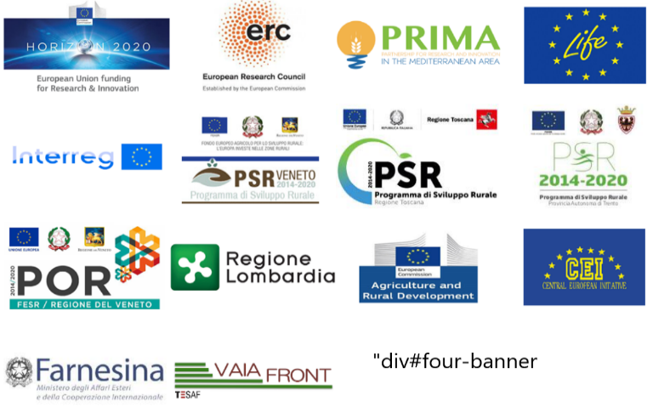Tutte le **immagini** all’interno della sezione **news ed eventi (id = “news-and-events”)**

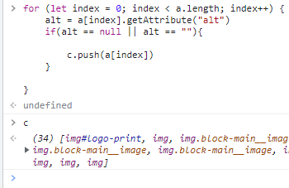**Tutti i link** nel banner (id “four-banner”) **non hanno un’alternativa testuale**, **impedendo** allo **Screen Reader** di **indicare all’utente la destinazione** del link appena **selezionato**

Per ogni elemento di c bisogna impostare un attributo alt pertinente a seconda dell’immagine

Proprietà dispay: "none" 
Impostata sui checkbox nascostiEsistono degli **input** (evidenziati in giallo) **non visibili** nella pagina, presenti nel form della barra di ricerca nella parte superiore della pagina.

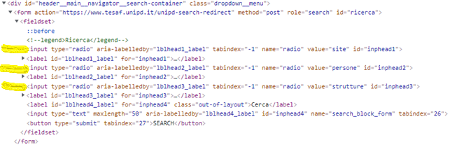

Tramite lo strumento Lynx invece sono visibili e selezionabili.

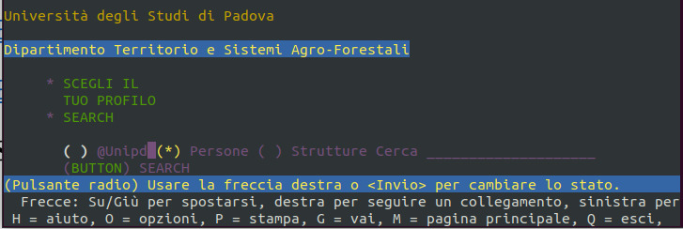

* + Altri elementi non visibili sono all’interno del menu a comparsa. Più precisamente i link che servono a skippare i sottomenu.
* **1.3** **Adattabilità****:** 
  + Il **layout** permette un’agevole **distinzione** **tra** le varie **sezioni** del sito:
    - **HEADER** con Titolo, Menu Navigazione, Ricerca Testuale, Sottomenu a comparsa, cambio Lingua del documento
    - **MAIN** Contenuto Principale con Articoli e Link di reindirizzamento correlati
    - **NAVIGAZIONE** Con MENU a Tabella centrale nella pagina.
    - **News ed Eventi**: con link ai vari argomenti
    - **PROGETTI**: Tanti Link immagine che indirizzano alla pagina Progetti e Ricerca dell’università
    - 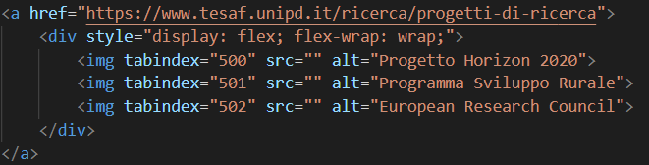**FOOTER**: con riferimenti ai vari contatti

**Link Unico con Tutte le immagini all’interno**

L’attributo **src** deve essere **compilato** con **l’immagine** **corretta**, **come** **l’alt** per dare una **descrizione** **veloce** **dell’immagine** oppure un **testo** **descrittivo** **per** il **link** a cui accedere.

**Link ridondanti: tutte le immagini dell’ultimo banner** possiedono lo **stesso** attributo **href**. Inoltre, **non tutte le immagini** **hanno senso applicate al contesto Progetti e Ricerca** (destinazione del link): **Regione Lombardia e Ministero degli Esteri** dovrebbero avere **un link dedicato** alla propria pagina web.

* **1.4** **Distinguibile****:**

Le **icone** dei link di contatto **non** possiedono un colore di **sfondo**, ciò **beneficia** gli **utenti** con **daltonismo**. Sarebbe **opportuno** rendere la **dimensione** leggermente **maggiore** e i **bordi** delle **icone** leggermente più **marcati** per migliorare la visibilità. Inoltre, si possono **inserire** i **link** anche all’interno del Footer, nella sezione **contatti.**



La riga in cui è espressa la **data nella sezione news ed eventi** possiede un **contrasto** troppo **debole**, quasi **impercettibile** soprattutto **per** chi presenta **problemi** di **daltonismo** **o** di **vista** in generale. Sarebbe opportuno impostare il **contrasto = 4.5:1** secondo lo Standard AA**.**

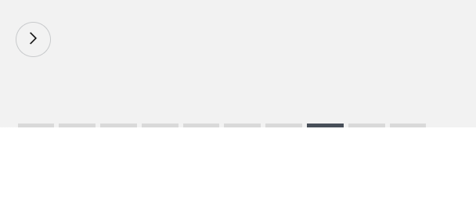

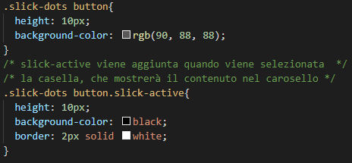Le **icone** che **individuano** le **pagine** selezionate all’interno del banner possiedono un **colore** molto simile allo sfondo del banner e una dimensione molto piccola, quasi impercettibile da utenti cono deficit visivi. La **classe slick-dots** appartiene a queste barre di navigazione all’interno **dei div #pageHL e #news-and-events**

**Cambio dello sfondo con un grigio più scuro e contrastante + leggero incremento dell’altezza dell’icona**

**Icona attiva circondata da un bordo bianco che generi contrasto evidente con lo sfondo nero**

### 2° PRINCIPIO USABILITÀ

### 2.1 Accessibilità da Tastiera:

* **Tramite Lynx la tabulazione è ottimale**, **tutto il contenuto semantico** e **tutti i link** sono correttamente **impostati**. I **problemi** riportati successivamente sono stati **diagnosticati** su tutti i **PC** con **qualsiasi** **Browser** e **risoluzione** schermo possibile
* **Le navigazioni via smartphone risultano perfette, tutti i contenuti sono accessibili e correttamente visualizzati**
* 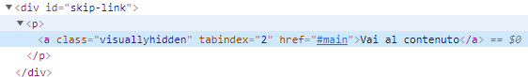**Primo TAB** indirizza a un **link** interno della pagina riferito al **contenuto** **principale** **(#main),** cioè il primo banner
* 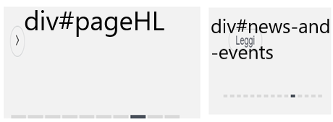Durante la **tabulazione si passa rapidamente dal pulsante** **evidenziato del primo Banner** **(id = “pageHL”), al pulsante nel Banner News ed Eventi**. Ciò è dovuto dalla errata assegnazione dei valori di tabIndex alle caselline. Questo problema si riversa soprattutto per gli utenti non vedenti.

### SALTO TRA CAROSELLI

### 

### Correzione attributo href dello skiplink non valido del sottomenu a comparsaERRORE HREF

**L’attributo href non si riferiva al corretto elemento. La soluzione è espressa dal codice JS allegato.**

**ORDINE DI TABULAZIONE CORRETTO**

* **Da news ed eventi** in poi le slide devono avere **un tabIndex maggiore di 420**, e verranno **gestite dal programma carosello,** spiegato in seguito…
* **Gli slick-dots** invece devono avere un **500 < tabIndex < 550**

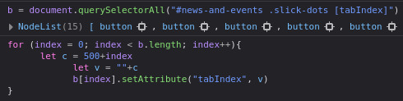

* **Gli elementi seguenti dal 600 in poi**.

I **valori sono stati scelti** per **evitare** sovrapposizioni oppure salti e **intoppi** **durante** la **tabulazione**. Per rendere ancora più sicuro il **flusso è opportuno incrementare la distanza tra valori di tabIndex** tra **elementi** appartenenti a **sezioni** **semantiche** **differenti. (MAX 32767)**

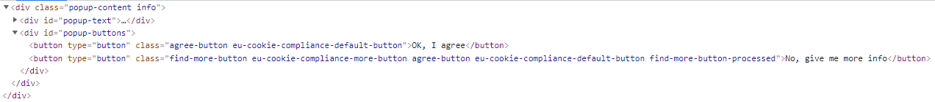Il **popup** generato al primo accesso al sito **riguarda l’accettazione dei Cookies** È opportuno che ad **ognuno dei button** venga assegnato un **attributo tabIndex**, in modo da essere **raggiungibile** anche da **tastiera**.

### 2.2 temporizzazione

Lo **scorrimento** del banner nel **#main e nella sezione news ed eventi** è **gestito** da un **codice** **javascript**. Circa **ogni** **sette** **secondi** procede con lo scorrimento**:**

* + **Articoli Nascosti: possiedono i seguenti attributi**
    - **aria-hidden = “true”**
    - **tabIndex** **= “-1”**
  + **Articolo Visibile:** tutte le proprietà modificate servono per **identificare** **l’elemento** attraverso i fogli di stile **CSS** e assicurare una corretta visualizzazione del contenuto
    - **Valore tabIndex = numero positivo, nello specifico “320”**
    - **Proprietà aria-hidden = “false”**
    - **Imposta le classi “slick-current” e “slick-active”**

### Modifica della visibilità degli elementi in stato di focus, aggiungendo un bordo grosso 3° PRINCIPIO COMPRENSIBILITÀ

**3.2** Durante la **tabulazione** sarebbe **opportuno** rendere gli **elementi selezionati** un po’ **più visibili**, aggiungendo un **bordo** leggermente più **spesso** e di colore nero scuro.

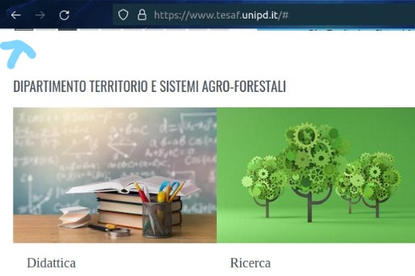

**L’elemento in focus** è quello puntato dalla freccetta. Fa parte del **primo carosello #pageHL**. Questa situazione è dovuta dal problema esposto in precedenza, **i salti tra i due caroselli**. Quando si torna al primo viene **selezionato solo il pulsante**, e **non** viene **mostrato** **interamente** **l’articolo**. Ciò dà origine a un ulteriore problema, di categoria AA. **Diagnosticato** su browser **Firefox**. Sugli **altri** **browser** questa **imperfezione** **non** si **manifesta**

### 4° PRINCIPIO ROBUSTEZZA

4.1 **corretta definizione e assegnazione dei ruoli, nomi e valori degli elementi**

* **Immagine che contiene testo

  Descrizione generata automaticamenteHanno lo stesso href (“homepage”), non inerente con il testo espresso dal link**
* **Aria-hidden:** definisce se l’elemento è visibile o meno
* **Value:** i 3 **checkbox** nascosti nella **barra** di **ricerca** possiedono un attributo **value esplicativo e coerente**
* **Role: h1#home-link-container** possiede un **ruolo menu** **inutile**, essendo un semplice link che reindirizza alla **home page**
* **Aria-label oppure Title** andranno letti dallo screen reader per descrivere il contenuto

****Questi 3 link appartengono a un menu, ma **non possiedono un ruolo “menuitem”**

Le scritte a SX **non** hanno ruolo “**menuitem**” e nemmeno “**menu**”, anche se contengono altri sottomenu a DX. Anche **i sottomenu non hanno ruolo “menuitem”**

## LIVELLO DI CONFORMITÀ (AA)

### 1° PRINCIPIO PERCEPIBILITÀ:

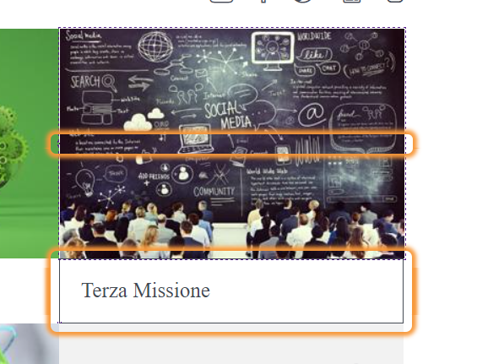

Questa sezione possiede un valore di **alternativa testuale ridondante** con il titolo principale.

È opportuno **modificare** il valore con **una breve descrizione dell’immagine.**

### 2° PRINCIPIO USABILITÀ

In questo momento è **aperto** il **sottomenu** **Dipartimento**. **Lo si capisce dalla** freccetta **e dal** colore rosso **della scritta** **Dipartimento**. **Come si nota il** colore non è molto evidente.

Per migliorare questo aspetto è sufficiente **impostare** un **bordo** intorno alla **casella**

Il **link selezionato** dal TAB ora è **indistinguibile**, la barra blu in basso SX della pagina individua il link di destinazione. Premendo INVIO si **salta** il **sottomenu** **laterale** passando **direttamente** al **sottomenu** **Didattica**. Questa operazione è valida per ogni sottomenu, tranne l’ultimo che presenta un errore. **Ogni link nascosto possiede la classe “skiplink”,** perciò **rimuovendola** il link si manifesta.

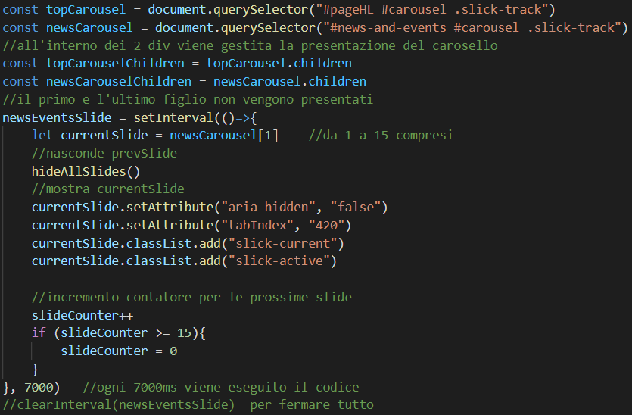La **temporizzazione** del **secondo** **banner** deve essere gestita diversamente, **cambiando** il valore di **tabIndex** con un valore positivo maggiore di 450. Il valore è stato scelto in precedenza nella sezione usabilità A.

### Risoluzione del problema del salto tra i due caroselli

### 3° PRINCIPIO COMPRENSIBILITÀ

### PROBLEMI SCREEN READER

**Lo screen reader non esprime l’argomento dell’avviso**, né durante il focus su AVVISI, né sul pulsante Leggi.

Perciò un **utente non vedente** **non** è in grado di **distinguere** i 3 diversi **argomenti**.

Il **lettore descrive la slide corrente attiva**, non quella indicata dal pulsante selezionato. Per risolvere il problema ho realizzato uno stralcio di codice che è in grado di spostare il focus sulla slide corretta

### Immagine che contiene testo Descrizione generata automaticamenteGESTIONE CORRETTA CAROSELLO

La funzione **focus()** **imposta** il focus sull’elemento a cui è stata applicata. Viceversa, la funzione **blur() rimuove** il focus. Tutta **la gestione classi e attributi** è spiegata precedentemente nella sezione 2.2 USABILITÀ temporizzazione

### 4° PRINCIPIO ROBUSTEZZA

Non vi è la presenza e utilità dei messaggi di stato. Sono presenti solamente nella seconda pagina contenente i risultati di ricerca

# [PAGINA 2](https://www.tesaf.unipd.it/ricerca-avanzata/)

Anche in questa pagina manca l’attributo Lang, perciò si può incorrere nel problema di pagina 1

## LIVELLO DI CONFORMITÀ (A)

### 1° PRINCIPIO PERCEPIBILITÀ

**Due link possiedono un attributo href vuoto, come anche il contenuto testuale visualizzato a schermo. Infatti, dentro <a> non vi è alcun elemento**

* Il fieldset, con dentro la barra di ricerca, non possiede un tag legend. Nel codice originale il codice legend è stato commentato, indicando che il campo non è importante.
* Sarebbe opportuno inserire il campo placeholder sulla barra di ricerca per dare una breve descrizione del tipo di testo accettabile

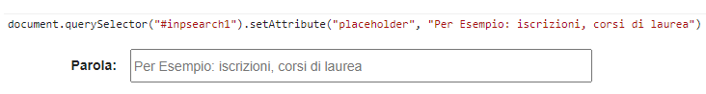

### 2° PRINCIPIO USABILITÀ

* 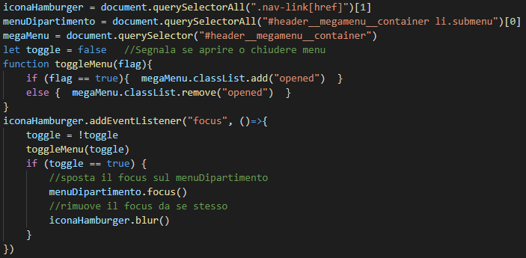**Quando il menu a comparsa (id: “header__megamenu__container”)** viene aperto procedendo con la tabulazione **non vengono selezionati** i **link** al suo **interno** **ma** **altri** **contenuti** nella pagina, ora **nascosti** a causa della presenza del menu. **Soluzione…**

I due valori di tabIndex dovrebbero essere “-1” nella situazione in cui la barra di ricerca è nascosta

L’elemento nav-link-toggle è responsabile della comparsa della barra di ricerca quando entra in stato di focus. Di seguito il codice che gestisce il cambiamento dei valori di tabIndex

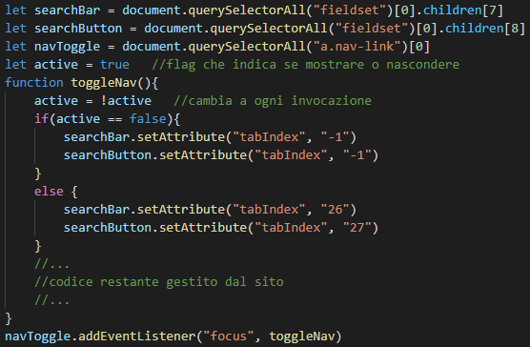

### 3° PRINCIPIO COMPRENSIBILITÀ

* 11 elementi possiedono dei **title ridonanti** con il **contenuto** **testuale** effettivo

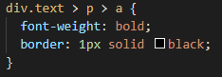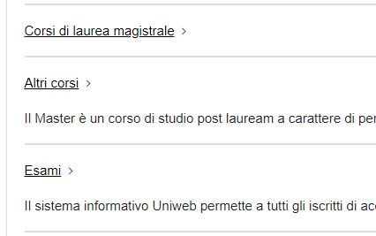I **risultati** di ricerca sono **raccolti** in una **tabella** **suddivisa** in righe per ogni **argomento**. **Non** sono stati **usati** **colori**, **agevolando** i **daltonici**. Per una **migliore** **visualizzazione** sarebbe opportuno rendere il **link in grassetto e in evidenza**.

### 4° PRINCIPIO ROBUSTEZZA

* Come per la pagina 1, i ruoli “menu” e derivati non sono usati correttamente.
* Sezione Privacy con link non validiCome nella pagina 1 esistono un link con href errato

## 

## LIVELLO DI CONFORMITÀ (AA)

### 1° PRINCIPIO PERCEPIBILITÀ

* **L’input** casella di **ricerca** è stata correttamente **etichettata** da una **label** e dall’attributo aria-**labelledby**. Di conseguenza lo screen reader riuscirà a esprimere correttamente la tipologia di input da inserire

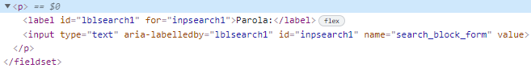

### 2° PRINCIPIO USABILITÀ

* I problemi risolti nella categoria A influivano anche sull’ordine di lettura dello screen reader, causando **salti e incomprensioni**

### 3° PRINCIPIO COMPRENSIBILITÀ

**Risultati di ricerca ridondanti** e **con link errati** (quelli **sottolineati**). Le pagine puntate non esistono oppure non contengono contenuto informativo completo. Ciò si riversa soprattutto sugli **utenti non vedenti**, che **non** sono **in grado** di **determinare la correttezza e affidabilità** della pagina appena raggiunta

### 4° PRINCIPIO ROBUSTEZZA

* 4.1.2 L’input casella di ricerca è stata correttamente etichettata da una label e dall’attributo aria-labelledby



## SOMMARIO DATI RILEVATI

# [6] CONCLUSIONI INDICE

* **Percepibilità:**
  + Diagnosticati tanti errori per alternative testuali mancanti, ridondanti e non esplicative
  + In nessuna delle due pagine è presente una sezione video, quindi il criterio 1.2 non è stato valutato
  + Il layout grafico è suddiviso correttamente in macro-sezioni, perfettamente distinguibili tra loro
* **Usabilità:**
  + Sono stati diagnosticati molti errori, soprattutto nella scelta degli attributi tabIndex, responsabili della corretta navigazione via tastiera.
  + Gli script che gestiscono lo scorrimento dei caroselli nella homepage possono essere gestiti diversamente, cambiando alcuni parametri come suggerito qua
  + Non sono statti diagnosticati problemi di dimensionamento schermo, infatti su qualsiasi smartphone il sito è completamente navigabile e comprensibile
* **Comprensibilità:**
  + Alcuni errori di presentazione possono essere risolti semplicemente variando qualche parametro di stile CSS.
* **Robustezza:**
  + Gli attributi speciali ARIA sono stati assegnati in buona parte correttamente, permettendo una buona lettura da parte dello screen reader.
  + Alcuni attributi href sono non validi oppure ridonanti
  + Per velocizzare l’operazione di caricamento e rendering delle immagini sarebbe opportuno esprimerle in uno dei due formati prestabiliti per il web (AVIF; WebP)
  + 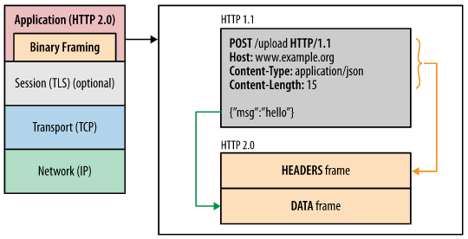Secondo il report generato dal Chrome Developer Tool sarebbe opportuno utilizzare il protocollo HTTP2, invece dell’1.
    - **Benefici**: riduce la latenza di rendering dei media o degli script, migliore gestione delle request e response dell’utente, migliori algoritmi di gestione e correzione errori durante la connessione. Inoltre, modifica il modo in cui i dati vengono formattati nei vari livelli TCP/IP